Тесты по музыке для 3 класса составлены на основе программы Г.С. Ригиной «Музыка», « Обучение. Творческое развитие. Воспитание» по системе Л.В. Занкова.
Тематическая структура и уровень заданий позволяют использовать тесты для проведения итоговой проверки знаний в конце года.
Тест соответствует:
- принципам системы развивающего обучения Л.В. Занкова;
- возрастным особенностям учащихся, а также содержанию учебно-методического комплекта системы Л.В. Занкова.

I вариант теста (повышенный уровень)

1.Какой музыкальный инструмент звучит в «Испанском танце» из балета «Щелкунчик» П. Чайковского?
А) челеста Б) кастаньеты В) флейта-пикколо
2. Кто из этих композиторов является автором балета «Лебединое озеро»?
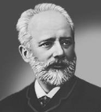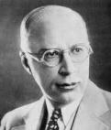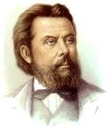
А) П. Чайковский Б) С. Прокофьев В) М. Мусоргский

3. Какая народная песня звучит в IV симфонии П. Чайковского.
А) «Как пошли наши подружки»
Б) «Калинка-малинка»
В) «Во поле берёза стояла»

4. Как называется одноимённое произведение Э. Грига и С. Прокофьева?
А) «Ночь» Б) «Утро» В) Рассвет на Москва-реке»
5. Какой из музыкальных инструментов не является народным?
А.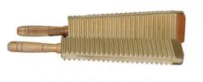 Б. 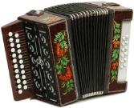
В.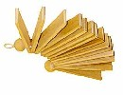 Г. 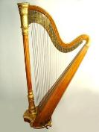

6. С какой нотой соотносится скрипичный ключ?
А) До Б) Соль В) Фа

7. К какому жанру относится произведение «Иван Сусанин»
а) Опера б) Балет в) Симфония

8. Как называется высокий женский голос
а) альт б) тенор в) сопрано

9. Найдите и соотнесите верное определение. (Ответ занесите в таблицу)
1. Скорость движения (звучания). А. Ритм
2. Чередование звуков разных длительностей. Б. Динамика
3. Громкость звучания. В. Тембр
4. Окраска звука. Г. Темп

1 | 2 | 3 | 4

10.Назовите композитора-сказочника.
А) И. Бах Б) П. Чайковский В) Н. Римский-Корсаков

Ключи к тестам.
- Б
- А
- В
- Б
- Г
- Б
- А
- В
- 1-Г; 2-А; 3-Б; 4-В.
- В

II вариант теста (базовый уровень)

1. Как называют 5 линеек, на которых пишутся ноты?
А) басовый ключ Б) нотный стан В) пауза
2. Кто руководит оркестром?
А) дирижёр Б) писатель В) пианист
3. Как называется песня в опере?
А) Дуэт Б) Соло В) Ария
4. Кто сочинил «Танец с саблями»
А) В. Шаинский Б) А. Хачатурян В) Р. Паулс
5. Кто из композиторов сочинил музыкальное произведение «Шествие гномов»?
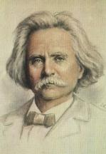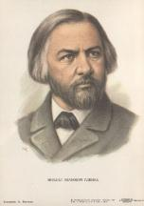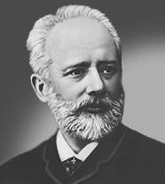

А) Э.Григ Б) М. Глинка В) П. Чайковский
6. М. Мусоргский сочинил:
А) «Шутка» Б) «Рассвет на Москва-реке» В) « Шахерезада»
7. Из какой сказки литературный отрывок, на основе которой Н.Римский-Корсаков написал одноимённую оперу.
«…Остров на море лежит,
Град на острове стоит
С златоглавыми церквами,
С теремами и садами».
А) «Щелкунчик» Б) «Шахерезада» В) «Сказка о царе Салтане».
8. Как называется эта нота?
А) Ре Б) До В) Ми
9. Какой музыкальный инструмент не является народным?
А.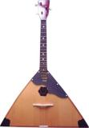 Б. В. 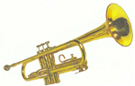

10. Назовите действующее лицо кантаты С. Прокофьева
А) А. Невский Б) Царь Гвидон В) Принц Зигфирд

Ключи к тесту.
- Б
- А
- В
- Б
- А
- Б
- В
- В
- В
- А

